SENNHEISER-GRUPPE STELLT NEUES EXECUTIVE MANAGEMENT BOARD VOR
Das Familienunternehmen startet mit neuem Führungsteam ins Jahr 2023

Wedemark. 23. Januar 2023 – Nach der Neuausrichtung des Unternehmens mit Fokus auf das professionelle Audiogeschäft geht der Audiospezialist mit einem neu aufgestellten Führungsteam ins Jahr 2023. Dem neuen Executive Management Board gehören Vertreter der drei Geschäftsbereiche Pro Audio, Business Communication und Neumann sowie Supply Chain, Corporate Functions und Development an. Gemeinsam mit den Co-CEOs Daniel und Andreas Sennheiser werden die Board-Mitglieder die strategischen Ziele der Sennheiser-Gruppe umsetzen.

Seit dem 1. Januar 2023 wird das operative Geschäft der Sennheiser-Gruppe von einem sechsköpfigen Team geführt: Dem neuen Executive Management Board (EMB) gehören Greg Beebe (Executive Vice President Professional Audio), Ron Holtdijk (Executive Vice President Business Communication), Ralf Oehl (CEO Georg Neumann GmbH), Steffen Heise (CFO), Dr. Andreas Fischer (COO) und Markus Redelstab (CTO) an. Peter Claussen und Thomas Weinzierl, die bisher als COOs für das Professional Business, bzw. die Supply Chain verantwortlich waren, verbleiben ebenfalls im EMB, bevor beide im Laufe der Jahre 2023 bzw. 2024 in den Ruhestand gehen. Bis dahin übergeben sie schrittweise ihre operativen Aufgaben und ihr umfangreiches Wissen an das neue EMB. Die Co-CEOs Dr. Andreas und Daniel Sennheiser werden sich künftig vor allem auf die Unternehmensführung und Strategieentwicklung konzentrieren und mehr Zeit den Kund*innen widmen, während die anderen EMB-Mitglieder das operative Business steuern. Yasmine Riechers und Mareike Oer komplettieren als erweitertes Management-Team die Führung der Sennheiser-Gruppe und vertreten die Bereiche Corporate Development Office sowie Brand & Corporate Communication.

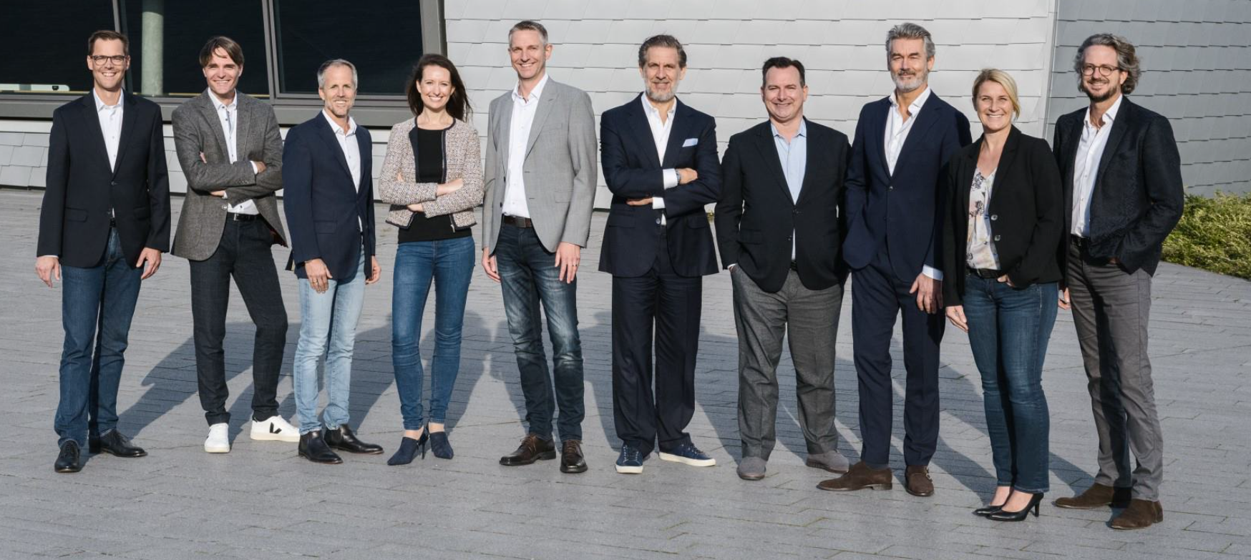
Das neue Führungsteam der Sennheiser-Gruppe, bestehend aus Co-CEOs, EMB und erweitertem EMB (v.l.n.r.): Steffen Heise, Markus Redelstab, Dr. Andreas Sennheiser, Yasmine Riechers, Dr. Andreas Fischer, Ralf Oehl, Greg Beebe, Ron Holtdijk, Mareike Oer,
Daniel Sennheiser

„Mit der Integration der Geschäftsbereiche in das EMB rücken unsere Kund*innen noch stärker in den Fokus“, erläutert Co-CEO Andreas Sennheiser. „Ihre sehr unterschiedlichen Bedürfnisse werden künftig auf höchster Managementebene vertreten und in alle Entscheidungen einbezogen, so dass wir noch näher am Markt agieren können.“ Die Aufnahme des Entwicklungsbereiches ins EMB spiegelt zudem die große Bedeutung der Produktentwicklung und das damit verbundene Bestreben wider, Innovationen und neue Technologien noch stärker am Markt auszurichten. Durch die Verzahnung aller zentralen Funktionen mit den Geschäftsbereichen werden die verschiedenen Perspektiven in einem neuen, starken Führungsteam zusammengeführt.

Teamgeist und kollaborative Führung
„Mit diesem Schritt passen wir unsere Führungsstruktur an unsere neue Unternehmens-aufstellung mit Fokus auf das Professional-Geschäft an“, erläutert Co-CEO Daniel Sennheiser. „Gleichzeitig entwickeln wir unsere Führungskultur – im Einklang mit unserer Unternehmenskultur – weiter.“ Die Co-CEOs führen das Familienunternehmen bereits seit 2013 in einer Doppelspitze als Teil eines Management-Teams. Von dieser Management-Philosophie ist auch das neue Set-Up, dessen Einführung Peter Claussen maßgeblich begleitet hat, geprägt: „Wir sind fest davon überzeugt, dass starre Hierarchien in der Unternehmensführung überholt sind. So wie wir als Co-CEOs gemeinsam die Gesamtverantwortung für unser Familienunternehmen tragen, werden wir auch im erweiterten Management-Team den Weg für Sennheiser gestalten“, so Andreas Sennheiser. „Denn der wichtigste Garant für unsere erfolgreiche Zukunft sind die Menschen, die weltweit unter dem Dach der Sennheiser-Gruppe zusammenarbeiten. Unsere gemeinsame Kultur und unsere Leidenschaft für das, was wir tun, verbinden uns. Mit dem neuen EMB-Setup spiegeln wir diese Überzeugung auch in der Unternehmensführung wider“.

Erfolgreiches Geschäftsjahr in neuer Aufstellung und weitere Investitionen
Im Zuge der Fokussierung auf das professionelle Audiogeschäft hatte Sennheiser entsprechend der neuen Unternehmensstrategie Investitionen in diesem Bereich angekündigt, die nun nach und nach umgesetzt werden. So ging beispielsweise zum Jahresende 2022 eine neue Leiterplattenbestückungsanlage am Hauptstandort in der Wedemark bei Hannover in Betrieb. Weitere Investitionen in die Entwicklung und in den Produktionsstandort Rumänien sind geplant.

Auch wenn die endgültigen Ergebnisse erst später im Jahr vorliegen, lässt sich schon jetzt eine erste sehr positive Bilanz für 2022 ziehen: Sennheiser konnte auch im vergangenen Jahr ein deutliches Wachstum verzeichnen. Dieses lag sogar noch über dem Vorjahreswachstum – trotz des weltweit schwierigen Wirtschaftsklimas mit Inflation, Lieferkettenengpässen, steigenden Kosten und geopolitischen Ereignissen, die die Märkte auf der ganzen Welt beeinflusst haben. Co-CEO Daniel Sennheiser resümiert: „Wir sind mit unserer Strategie auf dem richtigen Weg – das zeigen diese Ergebnisse sehr deutlich. Und wir haben klare Ziele für die Zukunft der Sennheiser-Gruppe. Wir kennen unsere Stärken und wir bauen sie konsequent aus. Das neu geformte EMB wird diese Ziele gemeinsam verfolgen. Wir blicken daher mit sehr viel Zuversicht auf 2023 und wir gehen in dieses Jahr mit einem starken, motivierten Führungsteam, auf das wir sehr stolz sind.“

Über die Sennheiser-Gruppe
Die Zukunft der Audio-Welt zu gestalten und einzigartige Klangerlebnisse für Kund*innen zu schaffen - das ist der Anspruch, der die Mitarbeitenden der Sennheiser-Gruppe weltweit eint. Das unabhängige Familienunternehmen Sennheiser, das in dritter Generation von Dr. Andreas Sennheiser und Daniel Sennheiser geführt wird, wurde 1945 gegründet und ist heute einer der führenden Hersteller im Bereich professioneller Audiotechnik. Zur Sennheiser-Gruppe gehören die Georg Neumann GmbH (Berlin), Hersteller von Audio-Equipment in Studioqualität; die Dear Reality GmbH (Düsseldorf), bekannt für binaurale, Ambisonics- und Mehrkanal-Encoder mit realistischer Raumvirtualisierung; sowie die Merging Technologies SA (Puidoux, Schweiz), Spezialist für hochauflösende digitale Audio-Aufnahmesysteme.

sennheiser.com | neumann.com | dear-reality.com | merging.com
Pressekontakt
Sennheiser-Gruppe
Mareike Oer
Brand & Corporate Communication
T +49 (0)5130 600-1719
mareike.oer@sennheiser.com

